韶关市不动产登记线上授权委托查询
操作指引

一、产权人授权

1.关注【韶关市不动产登记中心】微信公众号后，在公众号界面点击下方【我要办事】，选择【授权取委托查询】，进入页面后选择【授权人登录】并确定【查询须知】。

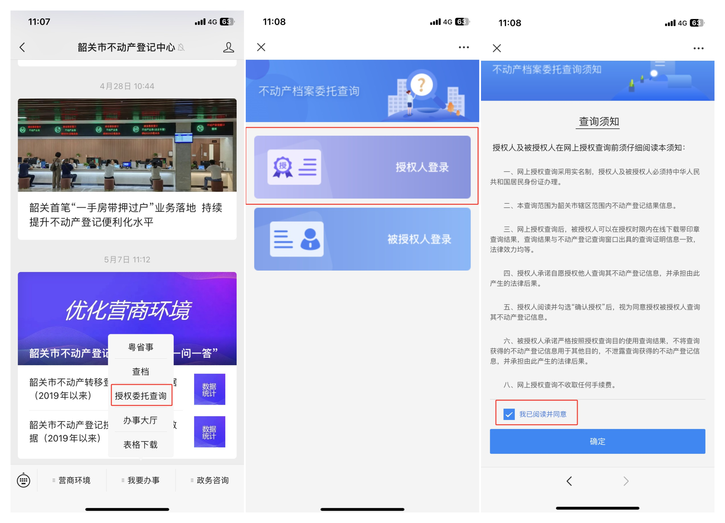

2.按要求输入产权人信息后进行人脸识别认证。
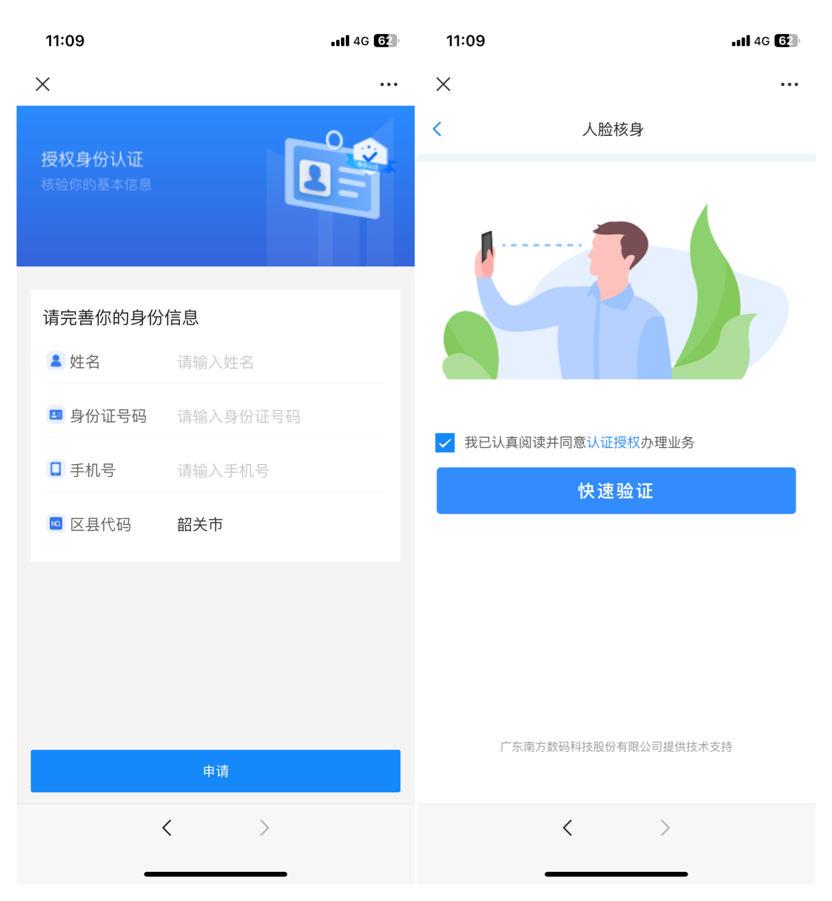

3.进入授权页面，填写被授权人信息，选择所要授权的不动产，填写授权原因和选定授权时间后可查看不动产授权情况和撤回授权记录。
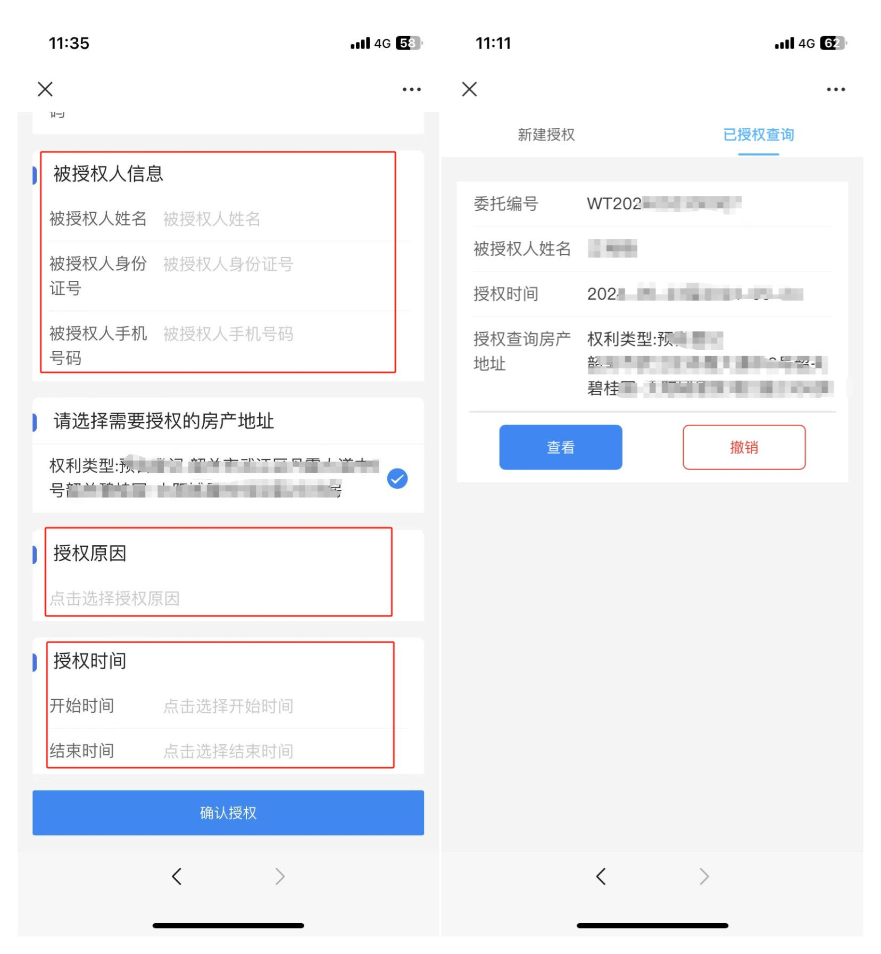

二、被授权人获取查询结果
产权人授权后，被授权人进入“韶关市不动产登记中心”微信公众号，在公众号界面点击下方【我要办事】，选择【授权取委托查询】，进入页面后选择【被授权人登录】，确定【查询须知】和通过人脸识别后即可查看被授权记录，点击【查看查册表】可查看授权时间内的查档报告。其中点击【查看】可在线浏览报告，点击可【复制链接】下载报告。

